Meret Oppenheim

Vad innebär det när ett konstnärskap överskuggas av ett enskilt ikonkonstverk? Genus, konstpolitik och en granskning av konstvärldens strukturer står i fokus i utställningen Meret Oppenheim – beyond the furcup.
Ett omfångsrikt urval av konstverk och en gestaltning där både rum och färgkombinationer utgör viktiga identitetskapande element, är utgångspunkten. Den genomgående färgskalan i vit-gul-grå-svart, relaterar till färger och sektioner i olika grad. I respektive del finns både en igenkänningsgrad, men även en egen färgmässig identitet och rumslig gestaltning kopplad till sektionens tema/innehåll. Berättelsen är inte kronologisk.
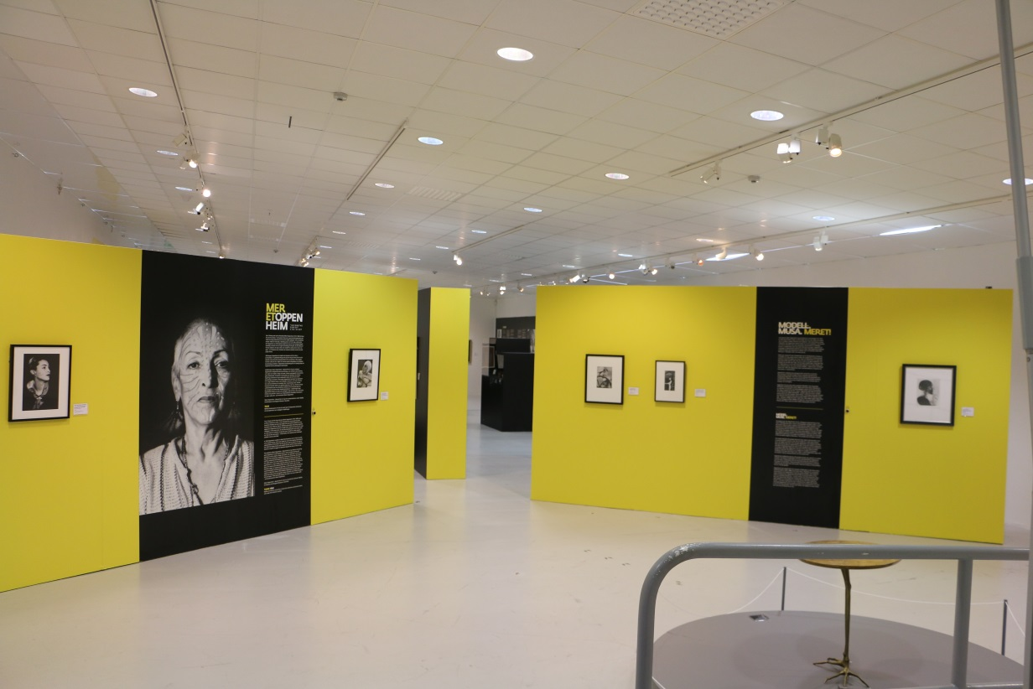

Besökarna möts av Meret Oppenheims självbilder; en stark kvinna vars blick möter betraktarens ofta klädd i egenskapade kreationer, tatuerad eller helt osminkad och ren. Men där finns också Man Rays ikoniska fotografier på Meret Oppenheim, surrealisternas musa, poserande naken vid en grafisk press. Genom fotografier och texter tydliggörs Oppenheims olika roller - Modell, Musa och Meret –mer komplexa än vad historieskrivningen kanske medgett. Nu ställs betraktaren inför ett val – gå till vänster för lekfull design eller till höger mot tyngre psykologiska målningar?

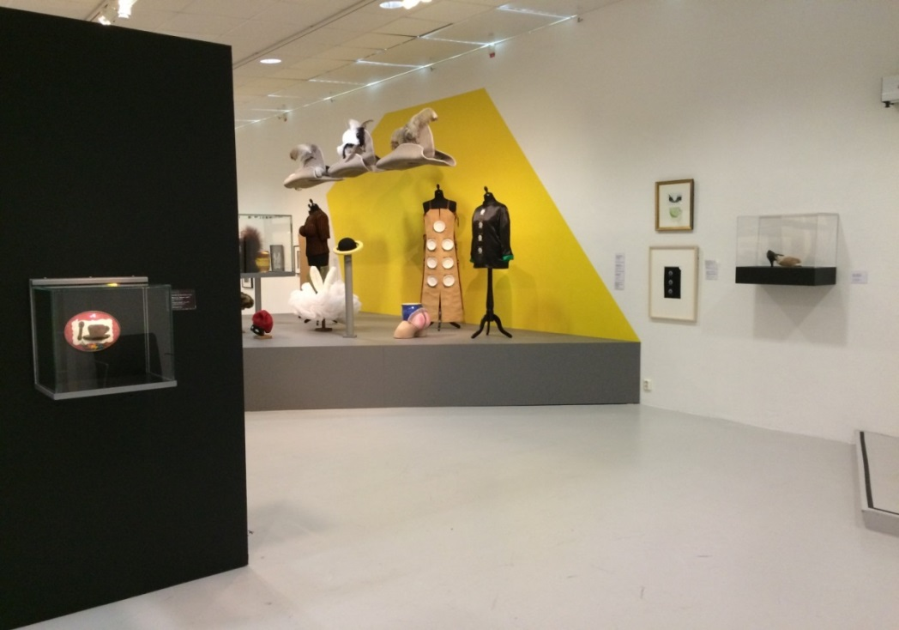

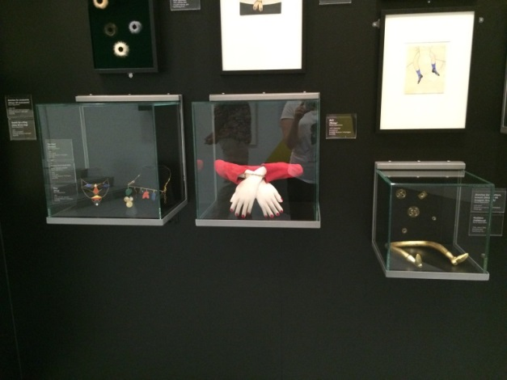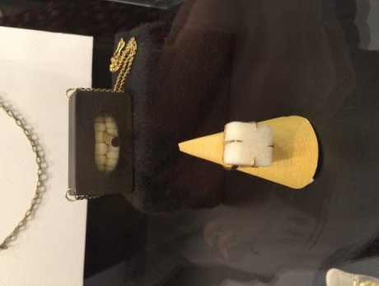

Den kreativa processen, Oppenheims nyfikenhet och lek med material och uttryck genomsyrar både föremål och gestaltning i sektionen om design. Rummet lånar delvis sin utformningsmässiga identitet från modevärldens elegans, men tar också avstamp i konstnärens lekfulla sida. En catwalk med kläder, väggfasta smyckeboxar och skisser upphängda som i en ateljé. Vardagsföremål och personliga referenser möts i surrealismens anda.

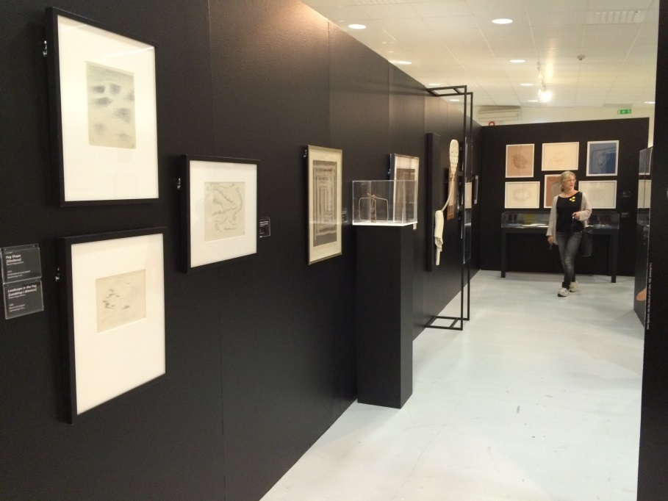

En mer allvarlig sida med måleri, objekt och diktverk belyser livets stora frågor. Här finns kopplingar till Jungs arketyper och symbolspråk, vilket Oppeheim tidigt kom i kontakt med. Gestaltningen är mer sammanhållen, tätare och Oppenheims röst hörs läsa dikter. Besökarna har möjlighet att fördjupa sig i filmer om konstnären.

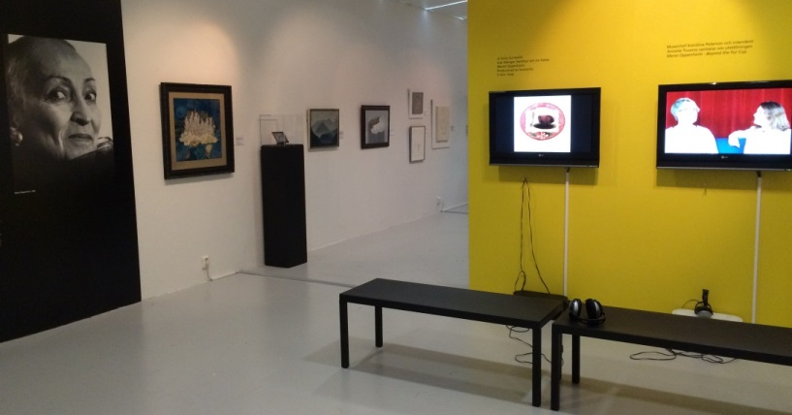

Oppenheim tar sent i livet åter kommandot över Pälskoppen, finner sätt att bryta ner dess ikonstatus för att går vidare. Hon gör ett antal konstverk som associerar till den. En egen souvenir över pälskoppen efter ett återseende på MOMA. Ett fotografi på koppen trycks i off-sett i stor upplaga och därmed blir det unika objektet möjlig för var och en att äga.

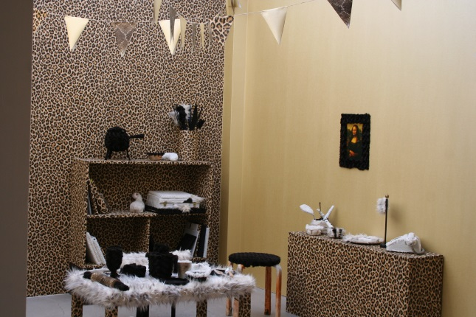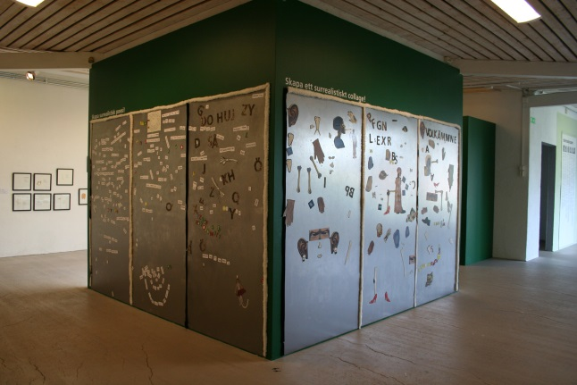

Merets värld och Merets trädgård
Det interaktiva och intuitiva förstärks i sista sektionen genom barnavdelningen, Merets Värld. Från entrén leds barn genom utställningen med hjälp av en audioguide, där specifika uppgifter ska lösas. Sist nås ett rum med originalverk i barnhöjd i ett urval riktat mot sinnena. Här kan målgruppen arbeta kreativt med magnetförsedda bilder av skelett och kroppsdelar eller kylskåpspoesi där Oppenheims surrealistiska ”diktormar” utgör inspiration. I mitten finns ett rum av päls, en eloge till konstnären, men också en experimentyta för besökarna. Man uppmanas klä sig i diverse attribut eller posera med pälsföremål, fotografera, hashtagga och lägga ut på instagram. En stor succé som renderade en mängd bilder på både barn och vuxna i sociala medier.

Museet utforskar under utställningsperioden också fältet mellan konst och botanik. På museets innergård uppförde en trädgårdsexpert, i samverkan med en konstnär, Merets trädgård, vilken innehöll växter lekfullt associerade till päls och hårighet.

